Giải sách bài tập Toán hình 8 trang 91, 92, 93 tập 1 Bài 8: Đối xứng tâm được giải đáp chi tiết và rõ ràng nhất, giúp cho các bạn học sinh có thể tham khảo và chuẩn bị tốt nhất cho bài học sắp tới nhé.

Giải bài 92 SBT Toán hình lớp 8 tập 1 trang 91
Cho hình vẽ, trong đó ABCD là hình bình hành. Chứng minh rằng điểm M đối xứng với điểm N qua điểm c
Lời giải:
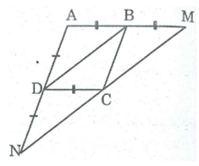
Tứ giác ABCD là hình bình hành:
⇒ AB // CD hay BM // CD
Xét tứ giác BMCD ta có:
BM // CD
BM = CD( = AB ) (gt)
Suy ra: Tứ giác BMCD là hình bình hành (vì có một cặp cạnh đối song song và bằng nhau)
⇒ MC // BD và MC = BD (1)
+) Ta có AD // BC (gt) haỵ DN // BC
Xét tứ giác BCND ta có: DN // BC và DN = BC (vì cùng bằng AD)
Suy ra: Tứ giác BCND là hình bình hành (vì có một cặp cạnh đối song song và bằng nhau)
⇒ CN // BD và CN = BD (2)
Từ (1) và (2) theo tiên đề Ơ- clit suy ra: M, C, N thẳng hàng và MC = CN( = BD).

Giải bài 93 trang 92 SBT lớp 8 Toán hình tập 1
Cho hình vẽ trong đó DE // AB, DF // AC.Chứng minh rằng điểm E đối xứng với điểm F qua điểm I.
Lời giải:
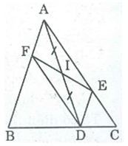
Ta có: DE //AB (gt) hay DE //AF
Và DF //AC (gt) hay DF //AE
Suy ra, tứ giác AEDF là hình bình hành.
Lại có, I là trung điểm của AD nên I cũng là trung điểm EF (tính chất hình bình hành)
Vậy E và F đối xứng qua tâm I.

Giải bài 94 Toán hình lớp 8 SBT trang 92 tập 1
Cho tam giác ABC, các đường trung tuyến BM, CN. Gọi D là điểm đối xứng với B qua M, gọi E là điểm đối xứng Với C qua N. Chứng minh rằng điểm D đối xứng với điểm E qua điểm A.
Lời giải:
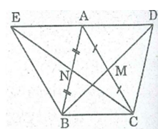
* Xét tứ giác ABCD, ta có:
MA = MC (gt)
MB = MD (định nghĩa đối xứng tâm)
Suy ra: Tứ giác ABCD là hình bình hành (vì có hai đường chéo cắt nhau tại trung điểm của mỗi đường)
⇒ AD // BC và AD = BC (1)
* Xét tứ giác ACBE, ta có:
AN = NB (gt)
NC = NE (định nghĩa đối xứng tâm)
Suy ra: Tứ giác ACBE là hình bình hành (vì có 2 đường chéo cắt nhau tại trung điểm của mỗi đường) ⇒ AE // BC và AE = BC (2)
Từ (1) và (2) suy ra: A, D, E thẳng hàng và AD = AE
Nên A là trung điểm của DE hay điểm D đối xứng với điểm E qua điểm A.

Giải bài 95 trang 92 tập 1 SBT Toán hình lớp 8
Cho tam giác ABC vuông tại A, điểm D thuộc cạnh BC. Gọi E là điểm đối xứng với D qua AB, gọi F là điểm đối xứng với D qua AC. Chứng minh rằng các điểm E và F đối xứng với nhau qua điểm A.
Lời giải:
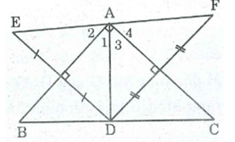
* Vì E đối xứng với D qua AB
⇒ AB là đường trung trực của đoạn thẳng DE
⇒ AD = AE (tính chất đường trung trực)
Nên ΔADE cân tại A
Suy ra: AB là đường phân giác của ∠(DAE) ⇒ ∠A₁= ∠A₂
* Vì F đối xứng với D qua AC
⇒ AC là đường trung trực của đoạn thẳng DF
⇒ AD = AF (tính chất đường trung trực)
Nên ΔADF cân tại A
Suy ra: AC là phân giác của ∠(DAF)
⇒ ∠A₃= ∠A₄
∠(EAF) = ∠(EAD) + ∠(DAF) = ∠A₁+ ∠A₂+ ∠A₃+ ∠A₄= 2(∠A₁+ ∠A₃) = 2.90º = 180º
⇒ E, A, F thẳng hàng có AE = AF = AD
Nên A là trung điểm của EF hay điểm E đối xứng với điểm F qua điểm A.

Giải bài 96 SBT Toán hình trang 92 tập 1 lớp 8
Cho hình bình hành ABCD, O là giao điểm của hai đường chéo. Một đường thẳng đi qua O cắt các cạnh đối AD, BC ở E, F. Chứng minh E và F đối xứng với nhau qua điểm O.
Lời giải:
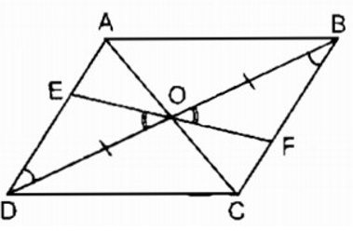
Xét ΔOED và ΔOFB, ta có:
∠(EOD)= ∠(FOB)(đối đỉnh)
OD = OB (tính chất hình bình hành)
∠(ODE)= ∠(OBF)(so le trong)
Do đó: ΔOED = ΔOFB (g.c.g)
⇒ OE = OF
Vậy O là trung điểm của EF hay điểm E đối xứng với điểm F qua điểm O

Giải bài 97 Toán hình SBT lớp 8 trang 92 tập 1
Cho hình bên, trong đó ABCD là hình bình hành. Chứng minh H và K đối xứng với nhau qua điểm O
Lời giải:
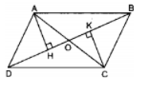
Xét hại tam giác vuông AHO và CKO, ta có:
∠(AHO)= ∠(CKO)= 90º
OA = OC (tính chất hình bình hành)
∠(AOH)= ∠(COK)(đối đỉnh)
Suy ra: ΔAHO = ΔCKO (cạnh huyền, góc nhọn)
⇒ OH = OK
Vậy O là trung điểm của HK hay điểm H đối xứng với điểm K qua điểm O

Giải bài 98 lớp 8 SBT Toán hình tập 1 trang 92
Cho tam giác ABC, D là trung điểm của AB, E là trung điểm của AC. Gọi O là một điểm bất kỳ nằm trong tam giác ABC. Vẽ điểm M đối xứng với O qua D. Vẽ điểm N đối xứng với O qua E. Chứng minh rằng MNCB là hình bình hành.
Lời giải:
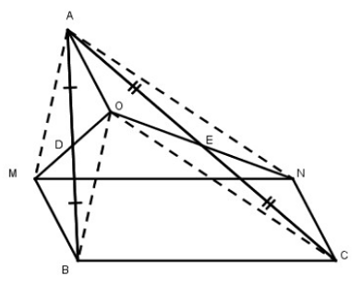
* Xét tứ giác AOBM, ta có:
DA = DB (gt)
DO = DM (định nghĩa đối xứng tâm)
Suy ra: Tứ giác AOBM là hình bình hành (vì có hai đường chéo cắt nhau tại trung điểm của mỗi đường)
⇒ BM // AO và BM = AO (1)
* Xét tứ giác AOCN, ta có: EA = EC (gt)
EO = EN (định nghĩa đối xứng tâm)
Suy ra: Tứ giác AOCN là hình bình hành (vì có hai đường chéo cắt nhau tại trung điểm của mỗi đường)
⇒ CN // AO và CN = AO (2)
Từ (1) và (2) suy ra:BM // CN và BM = CN.
Vậy tứ giác BMNC là hình bình hành (vì có 1 cặp cạnh đối song song và bằng nhau).

Giải bài 99 trang 92 Toán hình tập 1 lớp 8 SBT
Cho tam giácABC, các đường trungtuyến AD, BE, CF cắt nhau tại G. Gọi H là điểm đối xứng với G qua D, I là điểm đối xứng với G qua E, K là điểm đối xứng với G qua F. Tìm các điểm đối xứng với A, với B, với C qua G.
Lời giải:
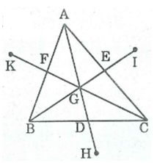
*) Tam giác ABC có ba đường trung tuyến AD, BE, CF cắt nhau tại G nên G là trọng tâm tam giác ABC.
* Ta có: GD = DH (tính chất đối xứng tâm)
⇒ GH = 2GD (l)
GA = 2GD (tính chất đường trung tuyến của tam giác) (2)
Từ (1) và (2) suy ra: GA = GHSuy ra điểm đối xứng với điểm A qua G là H.
* Ta có: GE = EI (tính chất đối xứng tâm)
⇒ GI = 2GE (3)
Lại có, GB = 2GE (tính chất đường trung tuyến của tam giác) (4)
Từ (3) và (4) suy ra: GB = GI
Suy ra điểm đối xứng với điểm B qua G là I.
+) Ta có: GF = FK (tính chất đối xứng tâm)
⇒ GK = 2GF (5)
GC = 2GF (tính chất đường trung tuyến của tam giác) (6)
Từ (5) và (6) suy ra: GC = GK
Suy ra điểm đối xứng với điểm C qua G là điểm K

Giải bài 100 SBT Toán hình tập 1 lớp 8 trang 92
Cho hình bình hành ABCD, O là giao điểm của hai đường chéo. Qua O vẽ đường thẳng cắt hai cạnh AB, CD ở E, F. Qua O vẽ đường thẳng cắt hai cạnh AD, BC ở G, H. Chứng minh rằng EGFH là hình bình hành.
Lời giải:
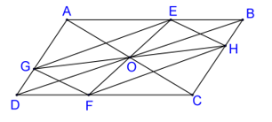
* Xét ΔOAE và ΔOCF, ta có:
OA = OC (tính chất hình bình hành)
∠(AOE)= ∠(COF)(đối đỉnh)
∠(OAE)= ∠(OCF)(so le trong)
Do đó: ΔOAE = ΔOCF (g.c.g)
⇒ OE = OF (l)
* Xét ΔOAG và ΔOCH, ta có:
OA = OC (tính chất hình bình hành)
∠(AOG) = ∠(COH)(dối đỉnh)
∠(OAG) = ∠(OCH)(so le trong).
Do đó: ΔOAG = ΔOCH (g.c.g)
⇒ OG = OH (2)
Từ (1) và (2) suy ra tứ giác EGFH là hình bình hành (vì có 2 đường chéo cắt nhau tại trung điểm của mỗi đường).

Giải bài 101 Toán hình SBT tập 1 lớp 8 trang 92
Cho góc xOy, điểm A nằm trong góc đó. Vẽ điểm B đối xứng với A qua Ox, vẽ điểm C đối xứng với A qua Oy.
a. Chứng minh rằng OB = OC
b. Tính số đo góc xOy để B đối xứng với C qua O
Lời giải:
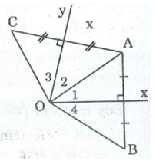
a. Vì B đối xứng với A qua trục Ox nên Ox là đường trung trực của đoạn AB.
⇒ OA = OB (tính chất đường trung trực) (1)
Vì C đối xứng với A qua trục Oy nên Oy là đường trung trực của đoạn AC.
⇒ OA = OC (tính chất đường trung trực) (2)
Từ (l) và (2) suy ra: OB = OC.
b. Vì OB = OC nên để điểm B đối xứng với C qua tâm O cần thêm điều kiện B, O, C thằng hàng
ΔOAB cân tại O có Ox là đường trung trực của AB nên Ox cũng là đường phân giác của ∠(AOB) ⇒ ∠O₁= ∠O₄ (3)
ΔOAC cân tại O có Oy là đường trung trực của AC nên Oy cũng là đường phân giác của ∠(AOC) ⇒ ∠O₂= ∠O₃ (4)
Vì B, O, C thẳng hàng nên:
∠O₁+∠O₂+∠O₃+∠O₄ = 180º (5)
Từ (3),(4) ; (5) ⇒ 2 ∠O₁+ 2 ∠O₂= 180º
⇒ ∠O₁+∠O₂= 90º ⇒ ∠(xOy) = 90º
Vậy ∠(xOy) = 90º thì B đối xứng với C qua O

Giải bài 102 SBT Toán hình lớp 8 tập 1 trang 92
Cho tam giác ABC có trực tâm H. Gọi M là trung điểm của BC, K là điểm đối xứng với H qua M. Tính số đo các góc ABK, ACK
Lời giải:
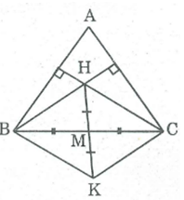
Ta có K là điểm đối xứng của H qua tâm M nên MK = MH
Xét tứ giác BHCK, ta có:
BM = MC (gt)
MK = MH (chứng minh trên)
Suy ra: Tứ giác BHCK là hình bình hành (vì có hai đường chéo cắt nhau tại trung điểm mỗi đường)
Suy ra: KB // CH, KC // BH
Ta có: CH ⊥ AB (gt)
Suy ra: KB ⊥ AB nên ∠(KBA) = 90º
Ta có: BH ⊥ AC (gt)
Suy ra: CK ⊥ AC nên ∠(KCA) = 90º

Giải bài 103 trang 92 SBT lớp 8 Toán hình tập 1
Trong các hình sau, hình nào có tâm đối xứng? Với các hình đó, hãy chỉ ra tâm đối xứng của hình.
a. Đoạn thẳng AB.
b. Tam giác đều ABC.
c. Đường tròn tâm O.
Lời giải:
a. Đoạn thẳng AB là hình có tâm đối xứng. Tâm đối xứng của đoạn thẳng AB là trung điểm của nó.
b. Tam giác đều ABC là hình không có tâm đối xứng.
c. Đường tròn tâm O là hình có tâm đối xứng. Tâm đối xứng của (O) là tâm của đường tròn đó.

Giải bài 104 Toán hình lớp 8 SBT trang 93 tập 1
Cho góc xOy và điểm A nằm trong góc đó.
a. Vẽ điểm B đối xứng với O qua A. Qua B vẽ đường thẳng song song với Ox, cắt Oy ở C. Gọi D là giao điểm của CA và Ox. Chứng minh rằng các điểm C và D đối xứng với nhau qua điểm A.
b. Từ đó suy ra cách dựng hình đường thẳng đi qua A, cắt OX, Oy ở C, D sao cho A là trung điểm của CD.
Lời giải:
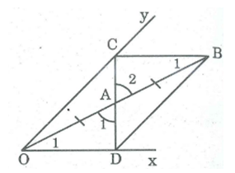
a. Xét ΔOAD và ΔBAC, ta có:
OA = AB (tính chất đối xứng tâm)
∠A₁= ∠A₂(đối đỉnh)
∠O₁= ∠B₁(so le trong)
Do đó: ΔOAD = ΔBAC (g.c.g)
⇒ AD = AC
Suy ra: C đối xứng với D qua A.
b. Cách dựng:
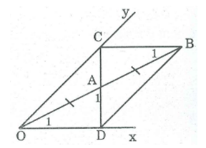
- Dựng B đối xứng với O qua A.
- Qua B dựng đường thẳng song song Ox cắt Oy tại C.
- Dựng tia CA cắt Ox tại D.
Ta có D là điểm cần dựng.
Chứng minh:
Xét ΔOAD và ΔBAC, ta có:
OA = AB (tính chất đối xứng tâm)
∠A₁= ∠A₂(đối đỉnh)
∠O₁= ∠B₁(so le trong)
Do đó: ΔOAD = ΔBAC (g.c.g)
⇒ AD = AC
Suy ra: C đối xứng với D qua A.

Giải bài 105 trang 93 tập 1 SBT Toán hình lớp 8
Cho tam giác ABC, điểm M nằm trên cạnh BC. Gọi O là trung điểm của AM. Dựng điểm E thuộc cạnh AB, điểm F thuộc cạnh AC sao cho E đối xứng với F qua O
Lời giải:
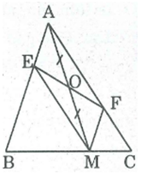
Cách dựng:
- Qua điểm M dựng đường thẳng song song với AC cắt AB tại E.
- Qua điểm M dựng đường thẳng song song với AB cắt AC tại F.
Chứng minh:
Ta có: ME // AC hay ME // AF
MF //AB hay MF // AE
Nên tứ giác AEMF là hình bình hành.
Ta có: O là trung điểm của AM
Suy ra: EF đi qua O (tính chất hình bình hành)
⇒ OE = OF
Vậy E đối xứng với F qua tâm O
CLICK NGAY vào nút TẢI VỀ dưới đây để download Giải sách bài tập Toán hình lớp 8 tập 1 trang 91, 92, 93 file word, pdf hoàn toàn miễn phí.

